自考实践考核费用学生线上缴费指南
1、扫码或微信搜索关注“大连东软信息学院财务平台”微信公众号。进入“缴费平台-缴费入口”。
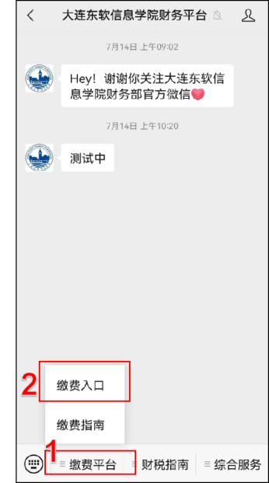
2、学生请点击“账号”，并选择“证件号”登录（身份证号含有x的一定要大写X），初始密码为身份证后6位，首次登录验证手机号并重置密码，建议使用常用密码，否则找回困难。

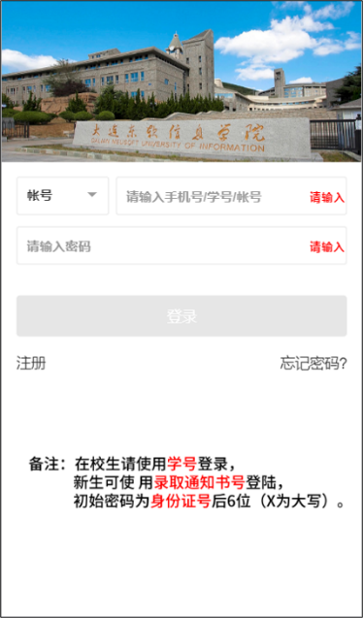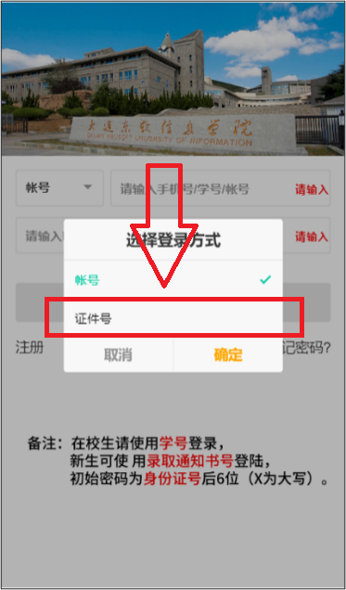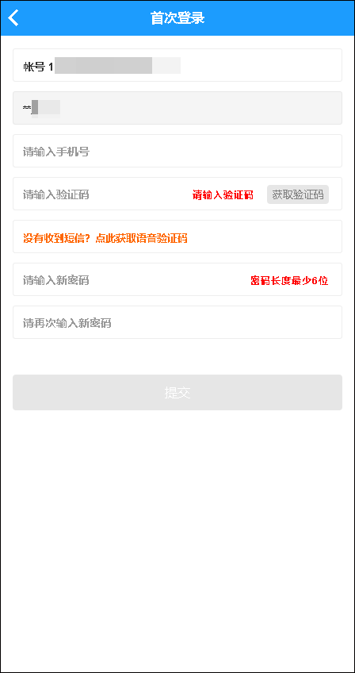

- 缴费：进入“账单缴费”，核对缴费信息，无误后点击立即支付，走正常支付流程即可。
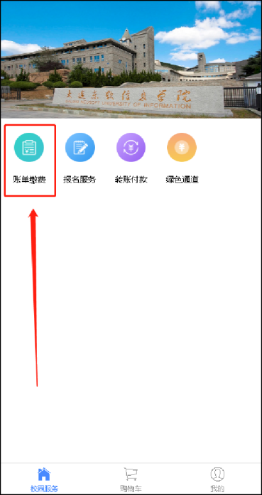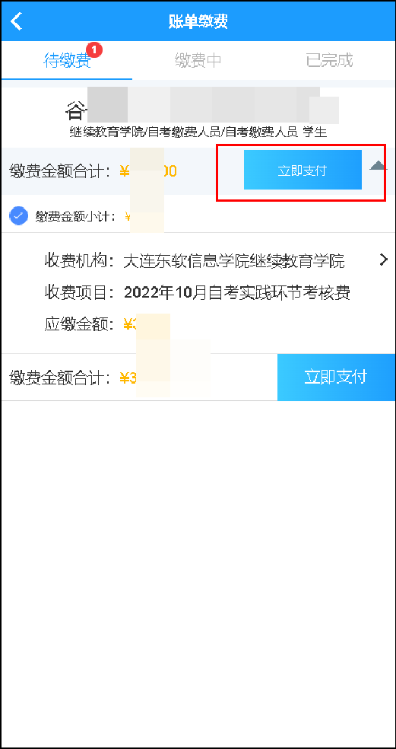

4、途中如果中断支付，可回到“账单缴费”，进入“缴费中”，选择“取消订单”后，回到“待缴费”中重新支付，或选择“去支付”继续支付。
